Прохождение программы в 10 классе в период реализации обучения
с использованием дистанционных технологий.
(25.04.2020)
Дата | Предмет | Тема | Рекомендации, задание | Формат отчета | Сроки сдачи работы
25.04 | Решение задач по химии. | Расчеты теплового эффекта химической реакции. Термохими ческие уравнения. | Написать конспект в рабочую тетрадь.  Выполнить задания. | Фото решения задач в тетради на WhatsApp  89676577485 или на электронную почту Natashapodgornova@yandex.ru | 25.04.20
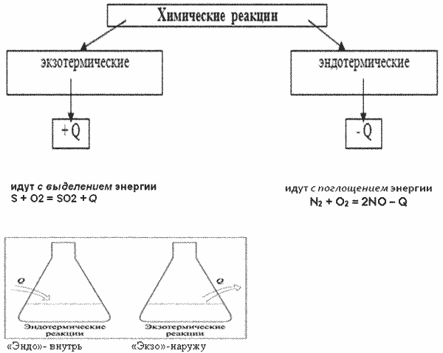
Химические уравнения, в которых указывается тепловой эффект, называют термохимическими.
Например: 2HgO —> 2Hg + O₂ – 180 кДж, С(тв) + O₂(г) —> СO₂(г) + 394 кДж
Раздел химии, в задачу которого входит определение и изучение тепловых эффектов реакции называется Термохимией.
4. По термохимическим уравнениям реакций можно проводить различные расчёты. Для решения задач по термохимическим уравнениям реакций нужно записать само уравнение и провести необходимые расчеты по нему.

Алгоритм решения задач по термохимическому уравнению реакции
- Кратко записать условия задачи (“дано”).
- Записать термохимическое уравнение реакции (ТХУ), одной чертой в уравнении реакции подчеркивают то, что известно, двумя чертами подчёркивают то, что необходимо определить.
- Провести вспомогательные вычисления. m=M* v
- Составить пропорцию, используя вспомогательные вычисления и условия задачи, и решить ее.
- Записать ответ.
Объяснение решения задач:
1. Вычислите массу разложившегося мела (СаСО₃), если известно, что на его разложение затрачено 1570 кДж.
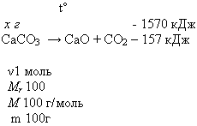
М_{r} (СаСО₃) = А_{r}(Са) + А_{r}(С) + А_{r}(О) 3 = 40 + 12 + 16 3 = 100
М_{r} = М_{r} m = v * М
M(СаСО₃) = 1 моль* 100 г/моль = 100г
100г СаСО₃ - 157 кДж -
х г СаСО₃ - 1570 кДж
100г : 157 кДж = х г : 1570 кДж
х = 1000г СаСО₃
Ответ: m (СаСО₃) = 1 кг (или разложилось 1000г мела)

Выполните задание.
1. Заполни пропуски
Реакции, протекающие с выделением теплоты и света, называют реакциями
….
Это реакции ….
2. Какие схемы можно назвать термохимическими уравнениями реакций?
а) 2 H₂(г) + O₂(г) = 2 H₂О(ж) + 572 кДж
б) 2 H₂ + O₂ = 2 H₂О + 572 кДж
в) 2 H₂(г) + O₂(г) = 2 H₂О(ж)
3. Какая запись, соответствует эндотермической реакции?
а) С(тв) + O₂(г) = СO₂(г) + 394 кДж
б) СаСO₃ = СO₂ + СаО – 310 кДж
г) Н₂ + I₂ = 2HI – 52 кДж
д) 3Fe + O₂ = Fe₃O₄ + 118 кДж
4. Приведены уравнения реакций:
1. С+О2 = СО₂ + 402,24кДж
2. 2HgO = 2Hg + О2 -180кДж
4.Определите тип, к которому относятся данные реакции.
а) обе реакции экзотермические
б) обе реакции эндотермические
в) А – эндотермическая, а Б – экзотермическая
г) А – экзотермическая, а Б – эндотермическая
5.При взаимодействии 2г кальция с кислородом выделилось 127кДж теплоты. Напишите термохимическое уравнение для данной реакции.

